ที่ นม 52271/ว สำนักงานเทศบาลตำบลเทพาลัย

ถนนบ้านวัด-เมืองคง นม 30260

# กรกฎาคม 2561

เรื่อง ขอความอนุเคราะห์ประชาสัมพันธ์ “จดหมายข่าว”

เรียน

สิ่งที่ส่งมาด้วย “จดหมายข่าว” ประจำเดือน เมษายน – มิถุนายน ๒๕61 จำนวน ๑ ชุด

ด้วย เทศบาลตำบลเทพาลัย ได้จัดทำจดหมายข่าวประจำเดือน เมษายน – มิถุนายน ๒๕61 เพื่อเผยเผยแพร่ประชาสัมพันธ์การดำเนินงานของหน่วยงานขึ้น

พร้อมหนังสือนี้ เทศบาลตำบลเทพาลัย จึงขอความอนุเคราะห์ประชาสัมพันธ์ “จดหมายข่าว” ประจำเดือน เมษายน – มิถุนายน ๒๕61 เพื่อเผยแพร่ประชาสัมพันธ์ให้ประชาชนได้รับทราบโดยทั่วกัน

จึงเรียนมาเพื่อโปรดทราบ

ขอแสดงความนับถือ



(นายประทีป ล้ำกลาง)

นายกเทศมนตรีตำบลเทพาลัย

งานประชาสัมพันธ์

สำนักปลัดเทศบาล

โทร. /โทรสาร. 0-4497-8076 ต่อ 11

*“ยึดมั่นธรรมมาภิบาล บริการเพื่อประชาชน”*

**รายชื่อผู้รับหนังสือ**

1. นายอำเภอคง

2. อปท. ในเขตอำเภอคง

3. ผู้ใหญ่บ้าน 3 หมู่บ้าน

4. ประธานกรรมการชุมชน 9 ชุมชน



**เทศบาลตำบลเทพาลัย ฉบับเดือน กรกฎาคม – กันยายน 2561**

 วันที่ 4 กรกฎาคม 2561 โครงการปฐมพยาบาลเบื้องต้นและการช่วยชีวิตขั้นพื้นฐาน ประจำปี 2561

กิจกรรมรณรงค์ให้ความรู้เรื่องขยะ

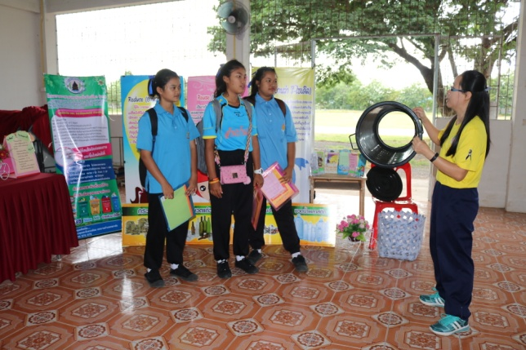



โครงการแห่เทียนพรรษา ประจำปี 2561



